2024航空发动机及燃气轮机叶轮机试验行业
0类技术难题^{[1]}撰写模板
难题标题 |  | 出题组织 | 单位官方全称，可以具体到部门或处室、院系或实验室
联系人 |  | 联系方式
难题详情
一、技术背景 | 宋体，黑色，小四，1.5倍行距。  从商业价值和科学价值角度，阐述技术开发的意义和价值。建议从不同的视角展开，简洁、清晰地分条罗列。配以相关的图表、模型说明更佳。#写好后请删除蓝色这段说明文字。
二、技术挑战 | 宋体，黑色，小四，1.5倍行距。  技术挑战是指在实现某个目标或解决某个问题时，由于技术的局限性、复杂性或不确定性而面临的困难和障碍。这些挑战通常需要创新、研究和开发新的技术方法来解决。建议从不同的视角展开，简洁、清晰地分条罗列。配以相关的图表、模型说明更佳。#写好后请删除蓝色这段说明文字。
三、当前结果 | 宋体，黑色，小四，1.5倍行距。  当前结果指该领域或行业内当前技术的实际发展水平、应用状况，涵盖技术的成熟度、普及程度、创新进展以及在实际应用中的表现。建议从不同的视角展开，简洁、清晰地分条罗列。配以相关的图表、模型说明更佳。#写好后请删除蓝色这段说明文字。
四、技术诉求 | 宋体，黑色，小四，1.5倍行距。  技术诉求是根据特定场景和目标而提出的技术实现和优化的需求，旨在通过技术手段解决现实问题并推动相关领域的发展。建议从不同的视角展开，简洁、清晰地分条罗列。
参考文献 | 可公开查询到的文献资料名称。
[1]0类技术难题：难题尚未有解决问题的思路或现有解决方案达不到预期效果，自身所认识的行业内相关方也不能支撑形成解决方案，出资前先需集众智整理思路、提出方案并形成具体需求。
附件1
案例1：基于预训练AI模型的元件库生成
一、技术背景
- 元件库的Symbol、2D封装，3D结构当前都是根据数据手册手工绘制，每个元件需要花费数小时绘制，每一家电子公司都需要花费大量人力处理；每年行业有数以万计的新元件诞生，迫切需要更为快捷的元器件库生成技术。
- 传统的元件商城、第三方库提供商开发了自动生成技术，本质上还是规则驱动的自动化技术，泛化性和准确性差，后端需要大量的人工check和修改工作，迫切需要新技术加以改善。
- 基于多模态预训练模型，能很好识别元件手册上的图文内容，与现有建库工具结合，有潜力按标准生成各种库模型。
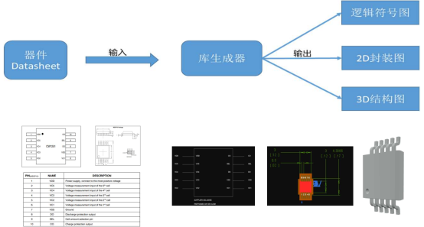
二、技术挑战
- 传统算法基于规则驱动的自动化设计技术，泛化性和准确性差，后端需要大量的人工check和修改工作。
- 多模态预训练模型有很好的语义理解、文本/表格/图形识别能力，可以很好解决泛化性问题，但对2D、3D物理图的高精度生成存在很大挑战。
三、当前结果

四、技术诉求
技术需求：
- 提供基于多模态的专业电路设计预训练模型，输入元件Datasheet，输出该元件
- Symbol符号库文件和封装图形库文件的生成，支持3D模型文件的生成。
技术指标：
- 对于任意可解析、不加密、信息完整的Datasheet，Symbol符号库文件生成信息准确性大于99%；
- 对于任意可解析、不加密、信息完整的Datasheet，封装图形库文件生成，图形精度0.01mm，识别信息描述准确性大于99%；
- 对于任意可解析、不加密、信息完整的Datasheet， 3D模型文件生成，图形精度0.01mm。
集成需求：
- 集成华为云pEDA工具链EDM产品
- 约束条件：
- 使用预训练模型开发
参考文献：
[1] S.Mori,Historical review of OCR research and development, 1992
[2] Tarek Ahmed Ibrahim Abdelaziz, Applications of integration of AI-based Optical Character
Recognition (OCR) and Generative AI in Document Understanding and Processing, 2023
[3] Fanghao Tian, Automatic Data Extraction Based on Semiconductor Datasheet for Design Automation of Power Converters, 2022

附件2
案例2：刚柔耦合动力学系统实时仿真技术
一、技术背景
- 业务场景：动力学系统的实时仿真性能是自动驾驶、数字孪生等领域的基本技术；其布置场景传统上需要模型简化后集成进入嵌入式系统，未来趋势是基于云平台用大规模物理模型直接开展实时仿真。解决方案是采用可大规模并行求解微分代数方程组的显式积分器，针对大规模物理模型用大步长并行的方法达到实时的目标；核心技术是对大型刚柔耦合系统进行物理建模，在保证计算精度的同时尽可能降低方程组的刚性，保证大步长计算过程的稳定性。
- 课题价值：将实时仿真的实现从case by case层面提升到通用软件层面上进行实现，使其得到更广泛和更全面深入的应用，为自动驾驶，数字孪生等场景提供通用支持，进而创造更高的社会价值。
二、技术挑战
当前刚柔耦合动力学系统实时仿真存在的问题：
- 刚柔耦合动力学系统自由度高、计算复杂度高，只有通过大规模并行才可能达到实时性能；
- 隐式积分器需要迭代求解非线性方程组，其计算量不可控，并限制了并行求解度的上限；
- 通用的降阶方法导致系统方程组的刚性问题仍然严重，进而显式求解器的时间步长非常小；
- 云平台上计算资源分配的特点要求算法能够根据资源量自适应地微调算法以达到实时性。
期望实现的技术：
- 微分代数方程组的高性能并行显式积分器技术；
- 刚柔耦合动力学系统建模中的保稀疏特性降刚性技术。
三、当前结果

四、技术诉求
技术要求1：
以避免精度损失为前提，通过建模技术减小刚柔耦合多体模型的刚性以适用显式积分器求解，能够在给定的时间步长下保持稳定。
技术指标：
- 刚性要求：中等刚性：系统的最大特征值/最小特征值不大于10000
- 精度要求：位置与速度的计算结果与原系统模型的计算误差小于5%
- 能量要求：保守系统采用显式积分器相较于隐式积分器，系统能量的守恒验证误差小于2%
技术要求2：
构造通用型显式时间积分算法求解微分代数方程组，适合于开展大规模并行计算，以达到实时性的目标。
技术指标：
- 计算效率：单线程计算时，显式积分器的计算效率不低于广义alpha方法
- 并行计算：云平台上并行线程数或流处理核心数大于10000时仍然能达到线性度的效率提升
- 集成需求：该技术选题作为实时仿真软件模块，可集成在主流的CAE仿真平台中

附件3
案例3：AI湍流计算
一、技术背景
传统湍流模型发展悠久，广泛应用于各行各业。当前工程实践中仍以雷诺平均模型RANS为主，但是在复杂问题上，如汽车外气动，燃料掺混，噪声等问题上，时间尺度瞬态效应明显，RANS模型难以为继，由此使用高保真度湍流模型需求在工业界变得越来越高。直接数值模拟DNS方法要求的空间网格和计算时间步数至少要达到O(Re L 9/4 ) 和O(Re L 1/2 )。当前的计算机能力仍然无法满足。大涡模拟使用滤波函数将瞬时流动分解为大于过滤尺度的大尺度运动和小于过滤尺度的小尺度脉动，引入亚格子模型计算应力对大涡进行能量耗散。
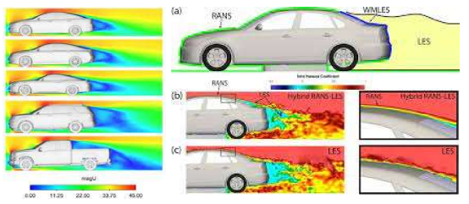
二、技术挑战
- 虽然大涡模拟相比于DNS降低了数个量级的计算，但网格数仍比RANS大很多；
- 较小的网格也会需要小的时间步长来计算，因此需要更多的时间步的迭代才能达到所需的物理计算时长；
- 不同的网格下选取不同的亚格子模型也需要工程师的经验。
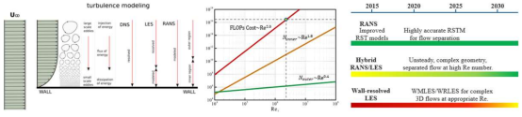

三、当前结果

四、技术诉求
- 针对汽车风阻仿真场景，利用基于试验数据同化的LES湍流模型进行三维仿真模拟，以仿真数据作为标准训练数据；采用AI建模的方式，训练出一个AI亚格子湍流模型；使其在三维汽车风阻的LES模型仿真场景中，精度与效率得到显著提高。(此技术最终需在国产AI芯片+AI框架+流体力学仿真软件中实现)AI湍流模型的技术指标如下(千万量级网格的三维汽车风阻仿真模拟)：
- 精度：以试验数据为参考，与传统湍流模型相比，气动阻力误差降低30%；
- 效率：与传统LES湍流模型相比，模拟效率提高4倍以上；
- 泛化性：在轿车与SUV车型(两种以上的典型车型)、速度(80~150km/h)下同时满足精度与效率指标。
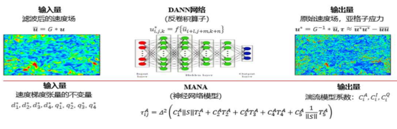

附件4
案例4：面向装配场景，10万+零件的超大规模几何约束系统的求解问题
一、技术背景
几何约束求解是CAD系统最重要的共性关键技术之一。约束求解引擎的稳定性（stability），一致性（consistency），和高效性（efficiency）是影响CAD系统的关键指标。
1、稳定性：在给定的误差内的非线性方程组的收敛问题
2、一致性：在多解情况下总能给出符合设计意图的解
3、高效性：CAD系统的交互设计特点要求约束求解速度要非常快（小于1秒）
超大规模几何约束系统的求解效率是制约CAD系统处理超大模型（如10万+零部件的汽车装配模型）的关键技术难点之一, 解决超大规模几何约束系统的求解效率一方面需要研究更高效的分解算法，另一方面也要研究大规模非线性方程组的高效求解算法，同时也要研究充分利用云计算和GPU加速等软硬件资源的系统架构和算法。
二、技术挑战
除了稳定性和一致性，超大规模约束系统求解的最主要的挑战是解决高效性的问题
- 几何分解算法：将一个大规模问题转化为一系列可分步求解的子问题，通过降低子问题的规模来提高约束求解的效率。
- 非线性方程组的求解：提高非线性方程组的求解速度是超大规模约束系统求解的主要挑战解决高效性问题的发展趋势：几何分解算法-最近一二十年高效算法的研究进展缓慢；方程组的求解-利用约束方程组的稀疏特性提高求解效率显示出比较好的前景，如稀疏矩阵相关的cholesky 分解、Lanczos算法等，如非线性方程组的信赖域算法等；利用软硬件资源：云计算和GPU等硬件技术的发展也为解决大规模约束系统的求解问题提供了强大的环境支持。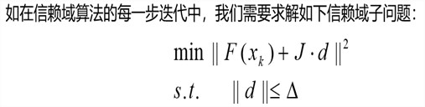
三、当前结果

四、技术诉求
- 当前几何约束求解引擎的设计目标是5000左右的几何约束系统计算速度在1秒内完成，以支持中等规模的CAD系统的交互设计需求
- 创新方案的目标是超大规模几何约束系统(10万+)的求解速度在1秒内，以满足大规模CAD系统交互设计的需求
参考文献：
[1] R. Light and D. Gossard, Modification of geometric models through variational geometry. Computer Aided Design, 14(7):209–214, 1982.
[2] J.C. Owen, Algebraic solution for geometry from dimensional constraints, Symposium on Solid Modeling Foundations and CAD/CAM Applications, pages 397–407, Austin, TX, 5-7 1991.
[3] W. Bouma, I. Fudos, C.M. Hoffmann, J. Cai, and R. Paige. Geometric constraint solver. Computer Aided Design, 27(6):487–501, 1995.
[4] C.M. Hoffmann, R. Joan-Arinyo, A Brief on Constraint Solving, Computer Aided Design and Applications, 2(5):655-663, 2005.
[5] M. Rojas, S.A. Sanos, D. C. Sorensen. A New Matrix-Free Algorithm for the Large-Scale Trust-Region Subproblem, SIAM Journal on Optimization, 11(3):611-646, 2000.
[6] N.I. Gould, S. Lucidi, M. Roma, P.L. Toint. Solving the Trust-Region Subproblem using the Lanczos Method, SIAM Journal on Optimization, 9(2):504–525, 1999.
[7] Timothy A. Davis, Algorithm 849: A concise sparse Cholesky factorization package, ACM Transactions on Mathematical software, 2005.
[8] Franz Rendl, Henry Wolkowicz, A semidefinite framework for trust region subproblems with applications to large scale minimization, Mathematical Programming 77, pages 273-279, 1997.

